網頁前端我們有HTML、CSS、JavaScript來完成

至於網頁後端有很多種可選

可以是PHP、Node.js + express +mongoDB、Java、Ruby、Python、.Net

這邊介紹Node.js + express +mongoDB，因為語法都是JavaScript!

Node.js 基本上是一個JavaScript的執行環境

簡單來說，他可以給予我們在**瀏覽器之外**的地方執行.js檔

要如何使用node.js

1. 打開CMD, cd到你製作的.JS檔案位置

*for* (let i=0;i<10;i++){

    console.log(i);

}

1. 並且打上node 檔名.js
2. 這樣一來你寫的.js檔就會在CMD裡面被執行(就不侷限在瀏覽器執行JS)

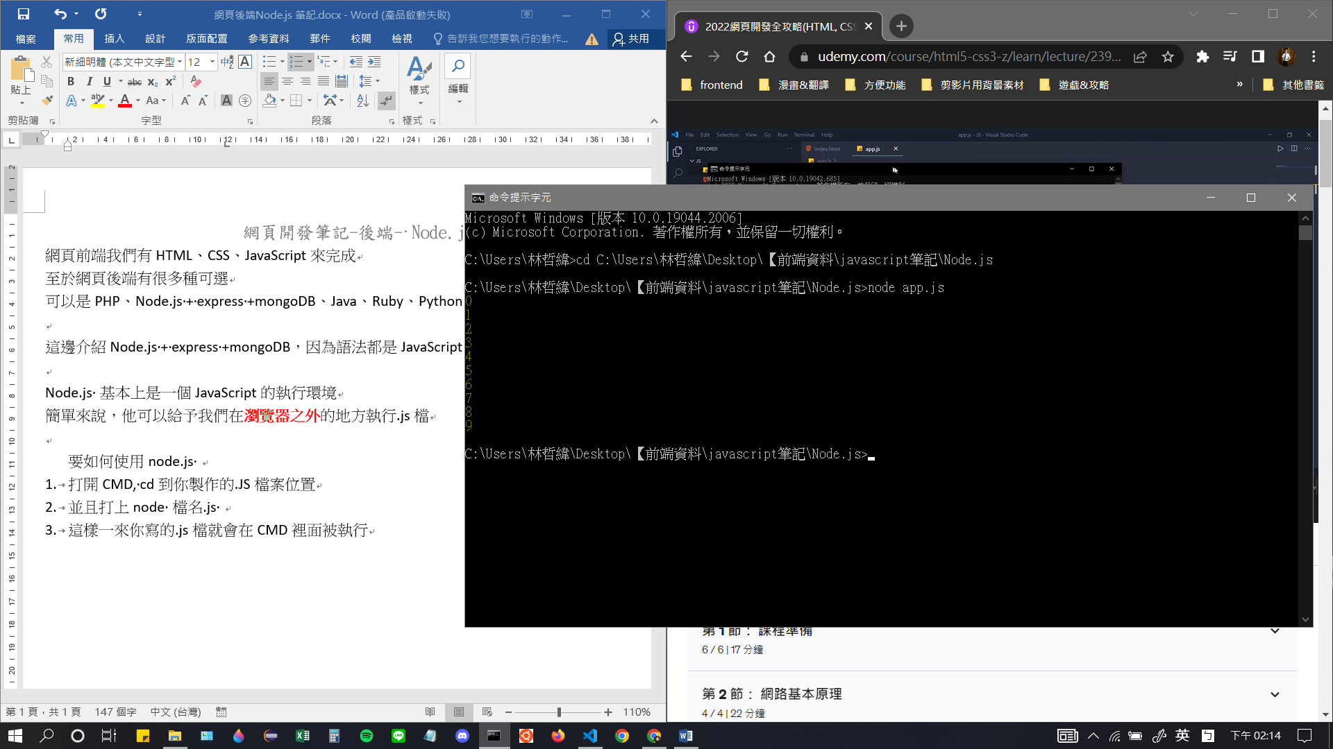

>在node下面執行js檔跟在瀏覽器執行js檔是有差別的

1. Module wrapper

在node.js執行js檔的時候，會先經過一個Module wrapper，把你的程式碼包起來

Wrapper大概長這樣:

(function(exports, require, module, __filename, __dirname) {

大括號內放入你的JScode

});

By doing this, Node.js achieves a few things:

*做了Module wrapper有兩好處*

* It keeps top-level variables (defined with var, const, or let) scoped to the module rather than the global object.

*wrapper這麼做會將你原本訂的Global scope的(var, const, let)等參數變為function scope*

(function(exports, require, module, __filename, __dirname) {

    let x=1;

*for* (let i=0;i<10;i++){

        console.log(i+1);

    }

    });

*所有的變數都變成function scope(像是上面的let x = 1; ))*

* It helps to provide some global-looking variables that are actually specific to the module, such as:
  + The module and exports objects that the implementor can use to export values from the module.
  + The convenience variables __filename and __dirname, containing the module's absolute filename and directory path.

*exports, require, module, __filename, __dirname 這幾個prarmeter就可以使用*

詳細:

https://nodejs.org/dist/latest-v16.x/docs/api/modules.html#the-module-wrapper

1. Module wrapper 【這個wrapper可以不用打出來即可使用，這邊只是解釋】
   * 什麼是__filename and __dirname

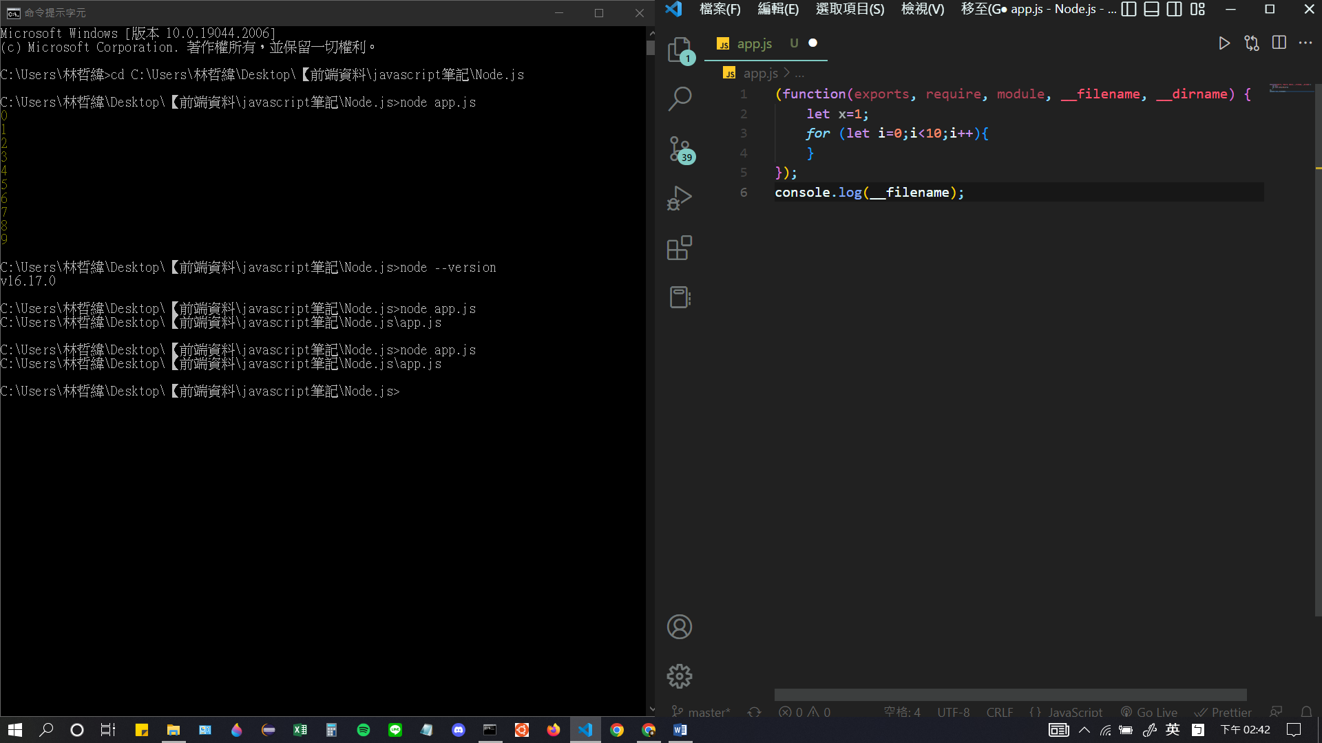

我們可以先用console.log(__filename);【注意: 是兩條下底線喔】



console.log(__filename);回傳的是這個js檔的路徑與檔名(伺服器的檔案位置)

另外

console.log(__dirname); 回傳的是檔案所在資料夾名稱

* + 什麼是module?

是一個簡單或複雜的功能集合而成(通常是由多個js檔匯集而成)

這些功能可以重複使用

Node.js 下載時，其實已經下載了很多內建的module 你也可以自己定義module

哪裡可以拿到module?

1. Node.js內建
2. 自己做
3. 別人做好的開源module
   * 怎麼自己做module?

要先認識exports、require、module(module wrapper的其他parameter)

* + - Module:

先建立一個js 並且log出module是什麼

function night(name){

console.log("Good night "+name);

}

*//要建立try1.js、try2.js、app.js三者的關係的話*

*//先了解module是啥*

console.log(module);

你會發現module是一個很大型的object

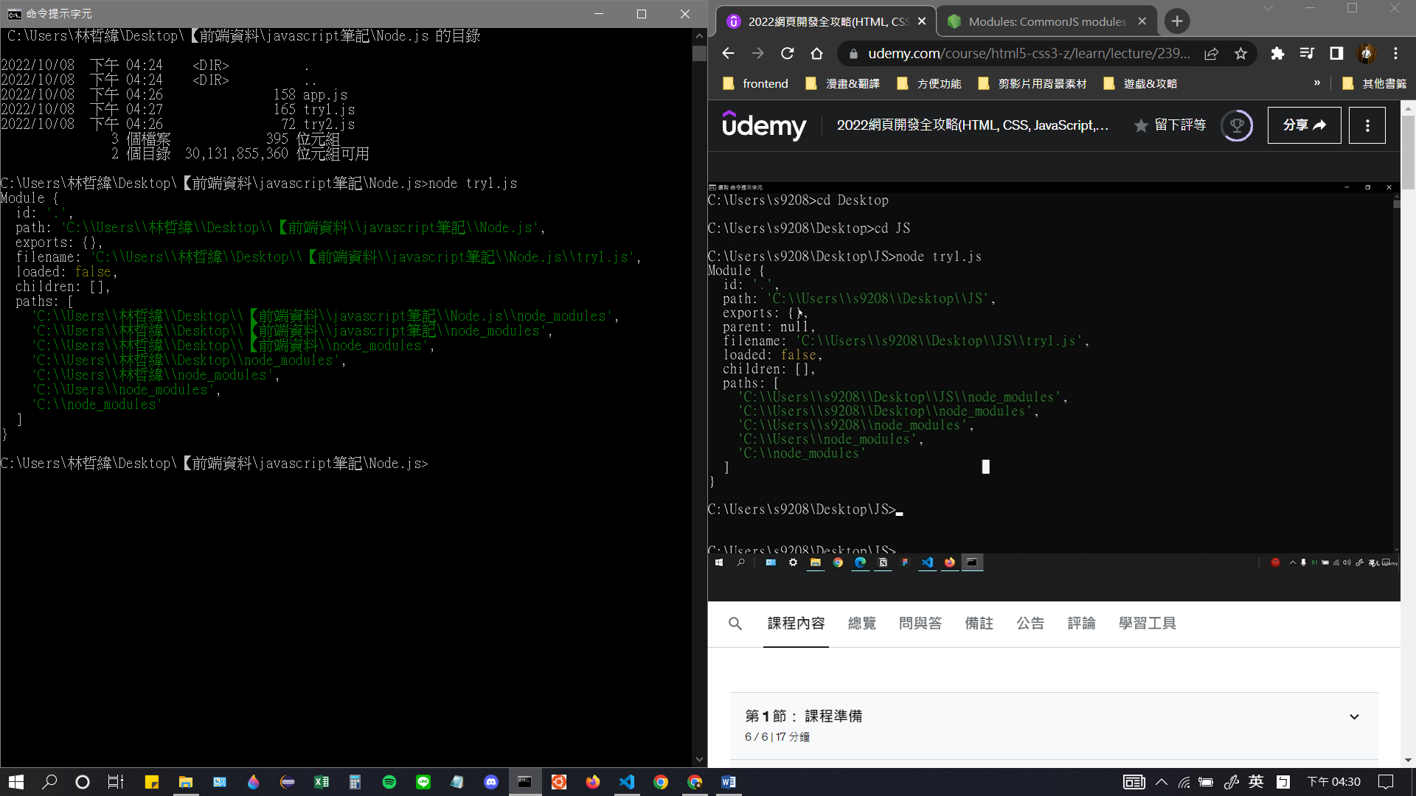

裡面有一個object 叫做exports 另外log出來也會發現它是一個empty object。

* + 怎麼自己做module?
  + 要開始建立三者(三個js檔)的關係: >>建立module

*其中一方要把你寫的code丟出(exports) 另一方要把code接起來(require)

**丟出(exports)**

function night(name){

console.log("Good night "+name);

}

*//開始建立三者關係，把night丟出去*

*語法: .exports.({exports name})= function name*

module.exports.sayNight = night; *//這邊後面寫的night指的就是上面declare的 function name*

console.log(module.exports); *//{ sayNight: [Function: night] }*

*//log就會看到night函數被稱之為sayNight這個property放進exports裡了*

function sayHi(name){

    console.log("Hello! "+name);

}

exports.sayHi =sayHi;

*//你可以一次exports複數個東西，require會通通都接到!!*

**【注意】**module.exports.sayNight = night;

因為這邊的module.太常被使用，所以node.js允許我們省略

之後可以直接打exports.sayNight = night;就可以了

**接起來(require)**

*//要接別的JS exports的東西，必須要用一個變數去接起來(有點像是接return)*

*//接的方式就是require("{剛剛有exports東西的JS檔檔名}"); <--不用加副檔名*

let try1 = require("./try1");

console.log(try1) *//這邊就會log出try1.js剛剛exports的東西*

*//當然try1同時exports多個function時，這邊也可以一次抓全部!*

*//因為這邊require是針對檔名，只要他有exports 這邊require就能用*

*//require完之後就可以直接在這個js中調用其他js exports的東西*

let myName = "Johnny";

try1.sayNight(myName); *//Good night Johnny*

try1.sayHi(myName);*// Hello! Johnny*

假設現在有100多個JS檔、好多條程式要管理，你肯定會把同類的程式都整理在一個資料夾中

，那要怎麼去抓這個資料夾內的JS exports出來的東西呢?

把要分類的js檔都放進一個資料夾中，再新增一個index.js

index.js

let try1 =require("./try1"); //先分別require資料庫中的檔案

let try2 =require("./try2"); //先分別require資料庫中的檔案

exports.sayHi = try1.sayHi; //再把要exports的property(語法是exports.名稱= 檔名.function)

exports.sayNight =try1.sayNight;

exports.sayMorning = try2.sayMorning;

這樣一來直接require整個資料夾的時候，Node會去找index.js

App.js 用require抓資料夾整合全部

*//要一口氣抓資料夾的js檔exports出的東西*

*//先require開始*

let greet = require("./greeting");

console.log(greet)

*/**這邊會直接對資料夾require,能找到三個property的原因是*

*\* Node在require一整個料夾的時候，會去找index.js*

*\* 並且去找index.js有exports的東西抓過來用*

*\* {*

*sayHi: [Function: sayHi],*

*sayNight: [Function: night],*

*sayMorning: [Function: morning]*

*}*

*\*/*

Node.js 預設module 常見介紹

* + Path: path.join用來將名稱串接

*//Node.js 常見的內建module> path*

let path = require("path");

*//path.join用來將名稱串接*

console.log(path.join(__dirname,"try.js"))

*//C:\Users\林哲緯\Desktop\【前端資料\javascript筆記\Node.js\try.js*

* + url: 可以針對網址做一些log

const url = require('url');

const google = "https://www.google.com.tw/?hl=zh_TW"

const parsedURL = url.parse(google, true); //記得要先parse()過才能使用

console.log(parsedURL.host);*//不會顯示port 192.168.0.0.1*

console.log(parsedURL.hostname);*//會顯示port   192.168.0.0.1:8080*

console.log(parsedURL.pathname);*//  /*

console.log(parsedURL.path);*//  /?hl=zh_TW*

console.log(parsedURL.query);*//  [Object: null prototype] { hl: 'zh_TW' }*

【注意: 下面3頁其實都可以用express.js去做更快的解法!!!!】

自製module

使用Node.js 預設module: http建立個人server

*//require內建的module http*

const http = require("http");

*//透過createServer()建立一個server*

*//裡面要放一個Callback function(包含兩個parameter: req,res)*

const server = http.createServer((req,res)=>{

*//寫上要回應給user的是什麼*

    res.write("Hello user.");

    res.end();

*// console.log(req);//會跑出一堆object*

    console.log(req.url); *// 會跳出/(一條斜線)*

*//代表user在做這個請求時他的網址是空的*

*//事實上http://localhost:3501/ 最後面有一條斜線的*

*//但因為所有網站都有，大家都省略掉*

});

*//透過3501 port 聆聽3501給他的一個任何的request*

*//第一個parameter放port號碼，第二個parameter放收到請求時要幹嘛*

server.listen(3501, ()=>{

    console.log("Server 3501 is on port!!")

});

*//這個lisetn函數，在CMD Node上執行的時候，他會跳出*

*//Server 3501 is on port!! 你剛剛打的log 並且不斷的聆聽*

*//按著CTRL +C 可以停止伺服器*

*//來自3501的請求*

*//可以用自己的瀏覽器http://localhost:3501/*

*//打開來驗證看看*

【注意: 下面3頁其實都可以用express.js去做更快的解法!!!!】

自製module

我們可以在response裡做一些變化!

透過*writeHead設定*200,{'constent-Type':'text/html'}

可以讓下一行的write 可以轉譯HTML渲染在網頁上

const http = require("http");

const url = require("url");

const server = http.createServer((req,res)=>{

    let parsedURL = url.parse(req.url);

*if*(req.url == "/"){

*//要在response裡面寫html的程式碼，要先打下面這行writeHead*

        res.writeHead(200,{'constent-Type':'text/html'});

*//有了writeHead設定，write裡面就可以寫HTML Tag了*

        res.write("<h1>Hi you are on the homepage!</h1>");

        res.write("<p>dsdsdawefdsfsgfvdfsvscsxe</p>")

        res.end();

    } *else* {

    res.write("Hello"+parsedURL.pathname);

    res.end();

    console.log(req.url);

}

});

server.listen(3501,()=>{

    console.log("Server 3501 is on port!!")

});

【注意: 下面3頁其實都可以用express.js去做更快的解法!!!!】

自製module

你也可以把整個html檔都放在res裡面

*if*(req.url == "/"){

        fs.readFile(path.join(__dirname,"index.html"),(err,data)=>{

            res.writeHead(200,{'Content-Type':'text/html'});

            res.write(data);

            res.end();

        });

*//require內建的module http*

const http = require("http");

const url = require("url");

const fs = require("fs");

const path = require("path");

const server = http.createServer((req,res)=>{

    let parsedURL = url.parse(req.url);

*if*(req.url == "/"){

        fs.readFile(path.join(__dirname,"index.html"),(err,data)=>{

            res.writeHead(200,{'Content-Type':'text/html'});

            res.write(data);

            res.end();

        });

    } *else* {

    res.write("Hello"+parsedURL.pathname);

    res.end();

    console.log(req.url);

}

});

server.listen(3501,()=>{

    console.log("Server 3501 is on port!!")

});

**【express.js 還是比較重要!! 】**

* Npm 是什麼?

要使用別人做好的module 要先知道npm是什麼?

npm (node package manager) : 別人寫好的很多modules，會被裝在一個package裡面

這邊有很多別人寫的modules

<https://www.npmjs.com/>

第一步:

先用CMD cd 到你專案資料夾中，輸入npm init 【當你新增一個新的project時，都要先init一次!】

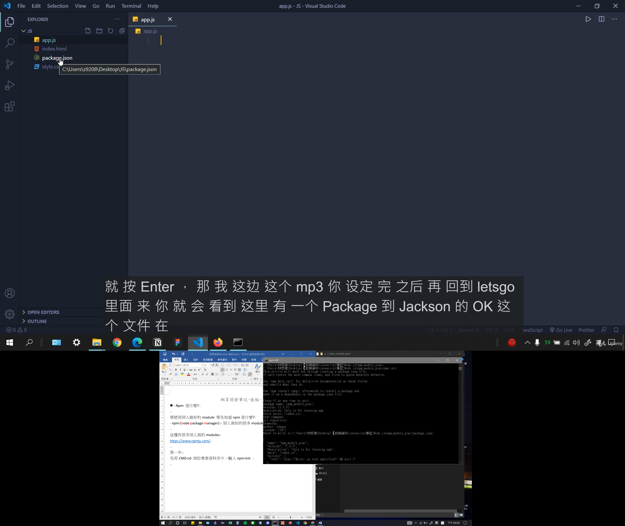

這邊接下來會跳很多個項目讓你選填，看需求填寫

都打好會跳出一個object 顯示你輸入的資訊，要你確認

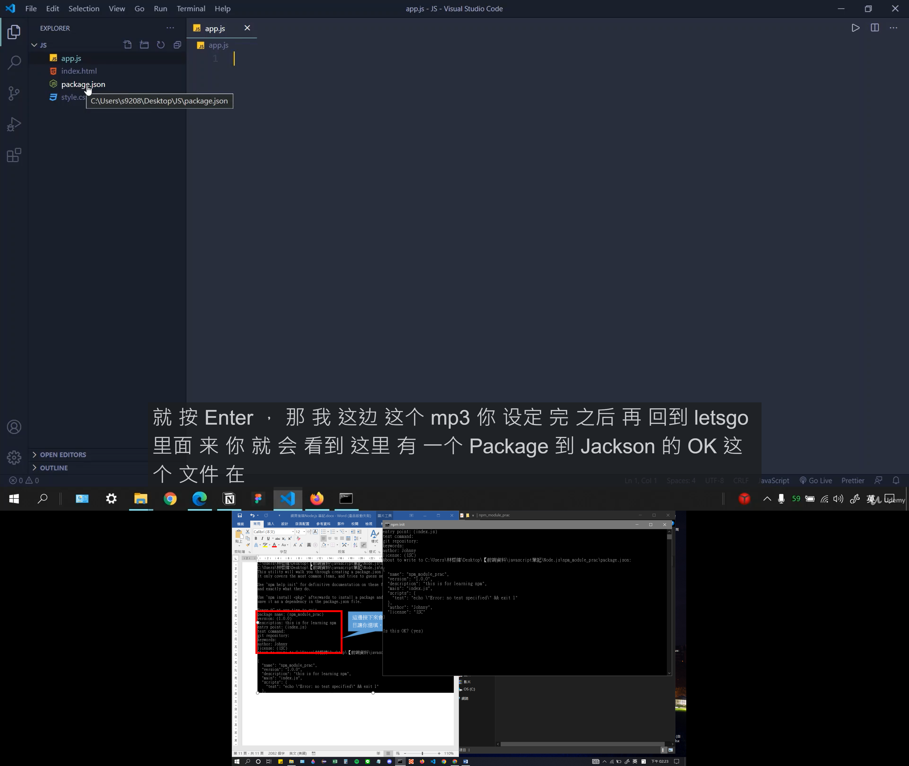

* Npm 使用

呈上頁，選y之後，你會看到在你的資料夾中，出現一個package.json檔

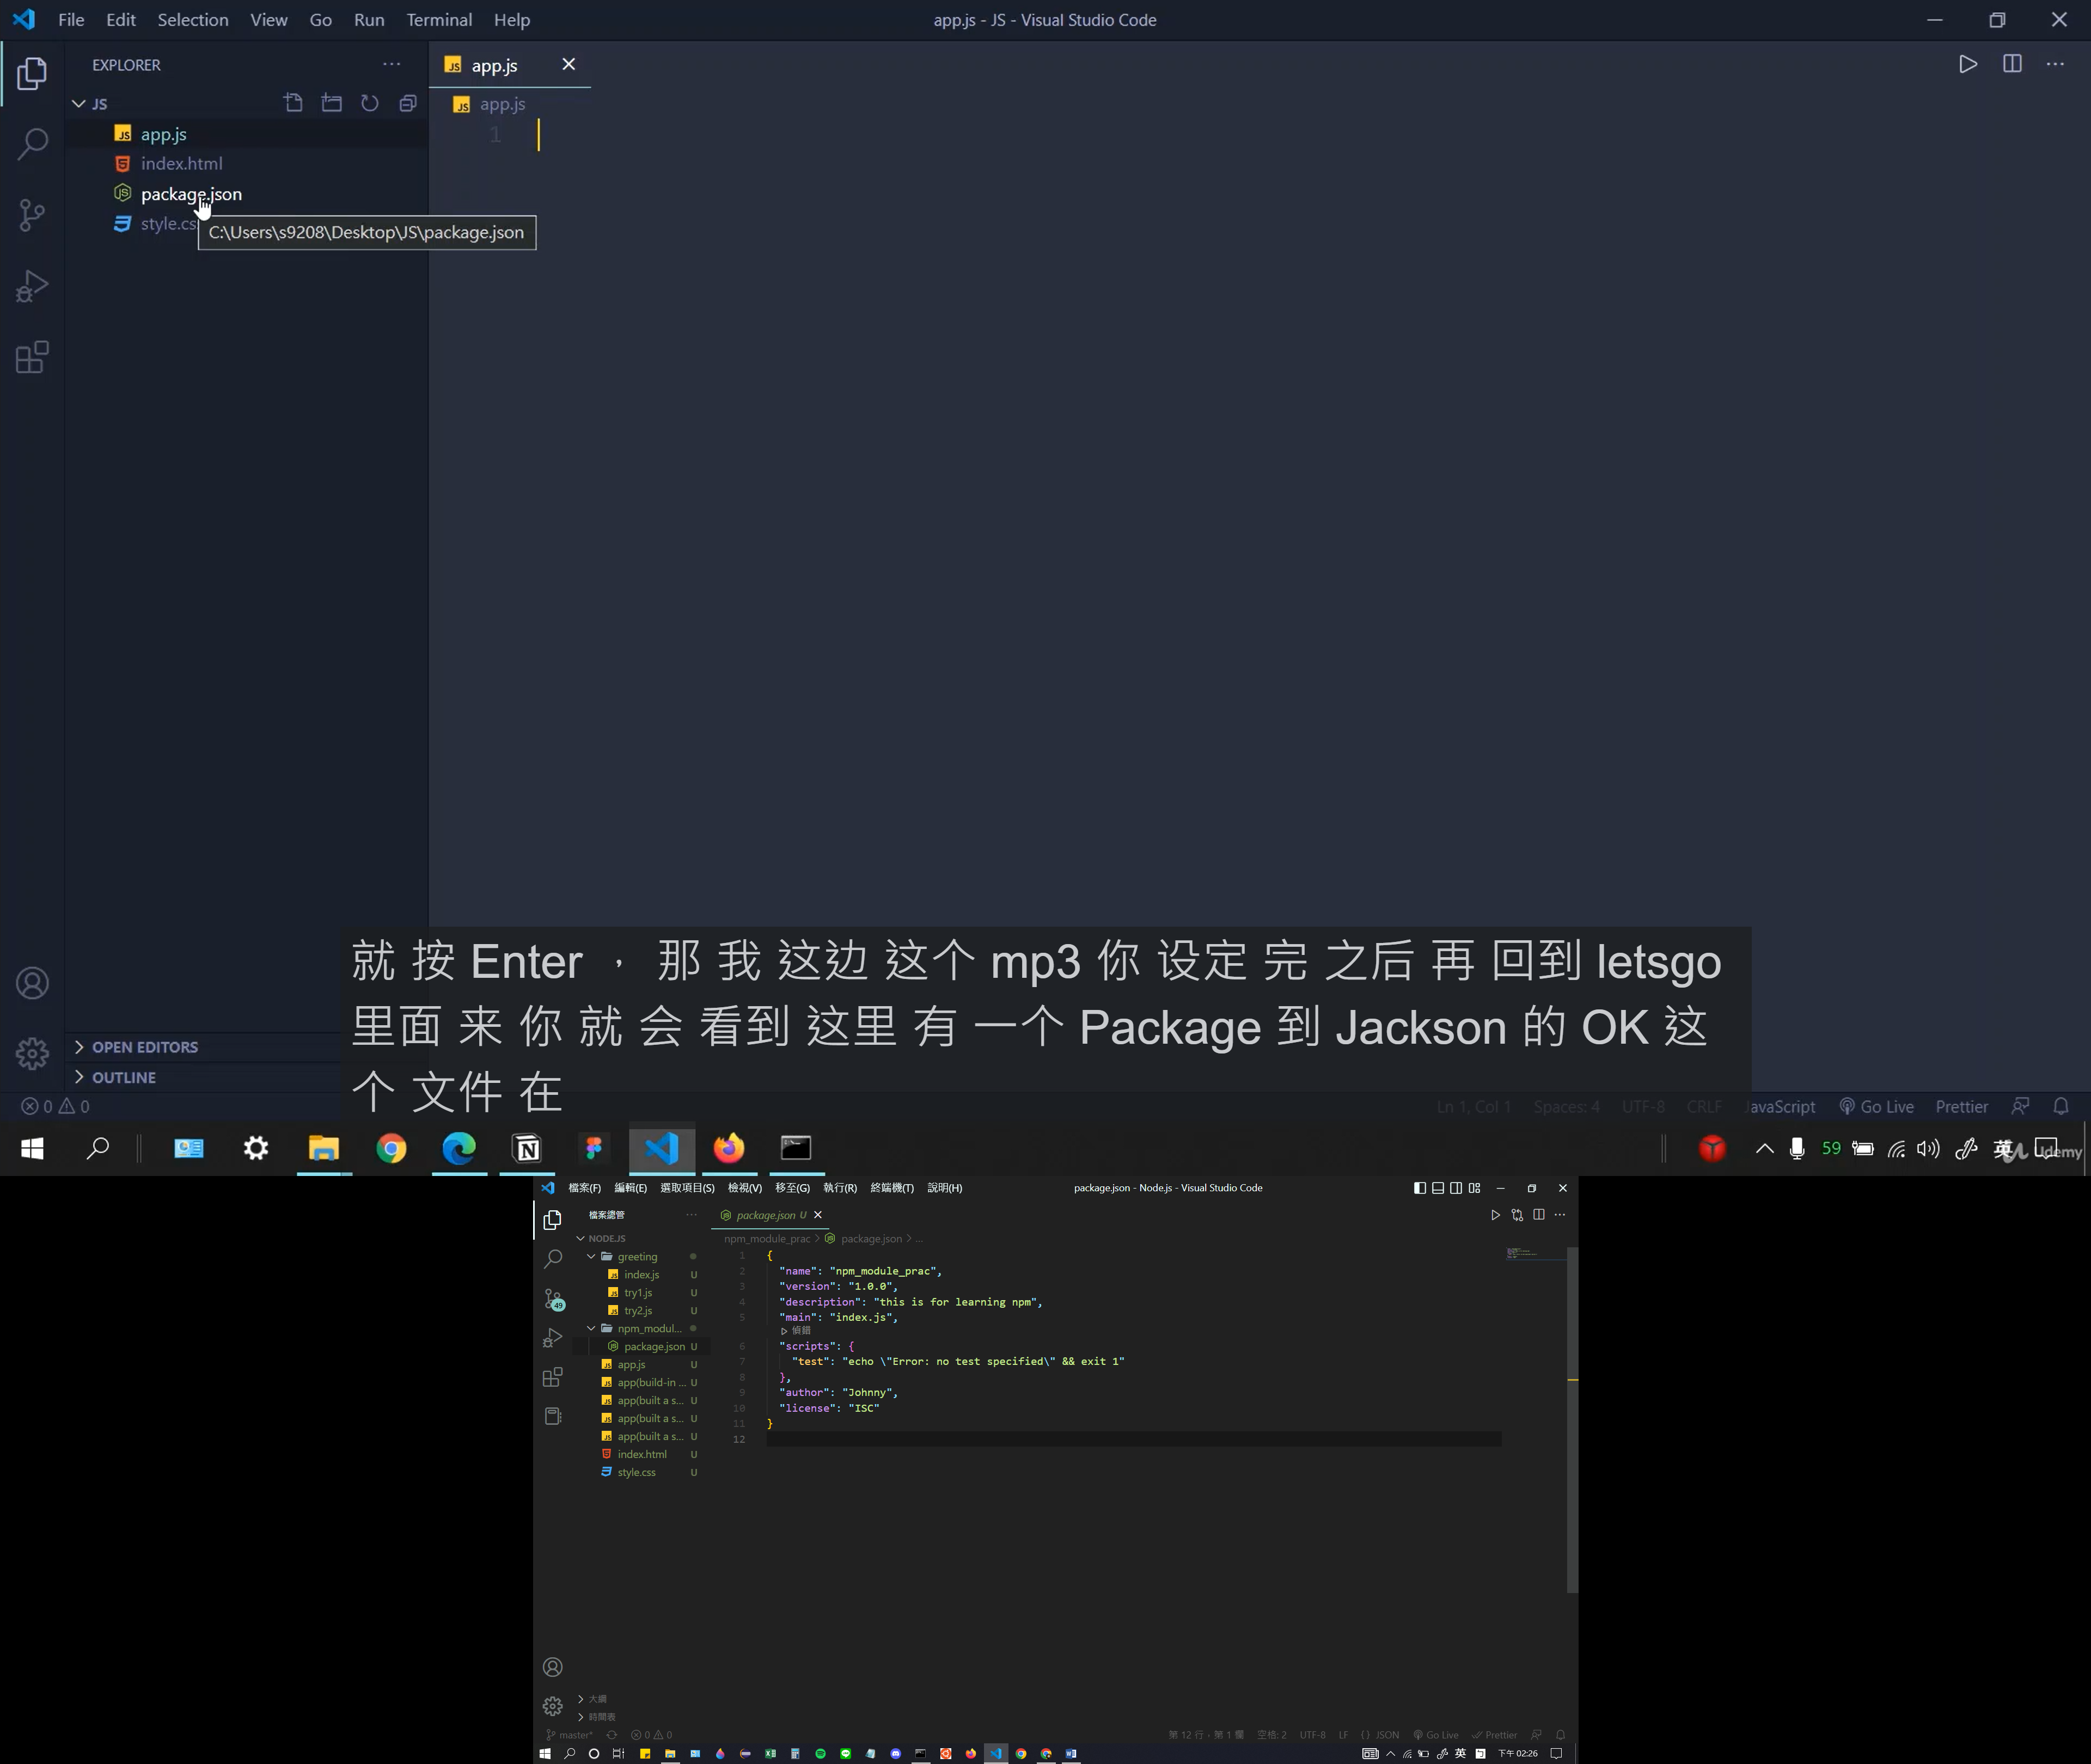

上述第一步設定完之後，你才能開始使用npm上別人寫好的module

再來就是按照npm上別人提供的cowsay舉例

安裝方式是CMD在你的proj資料夾 輸入: npm i cowsay + enter就安裝起來

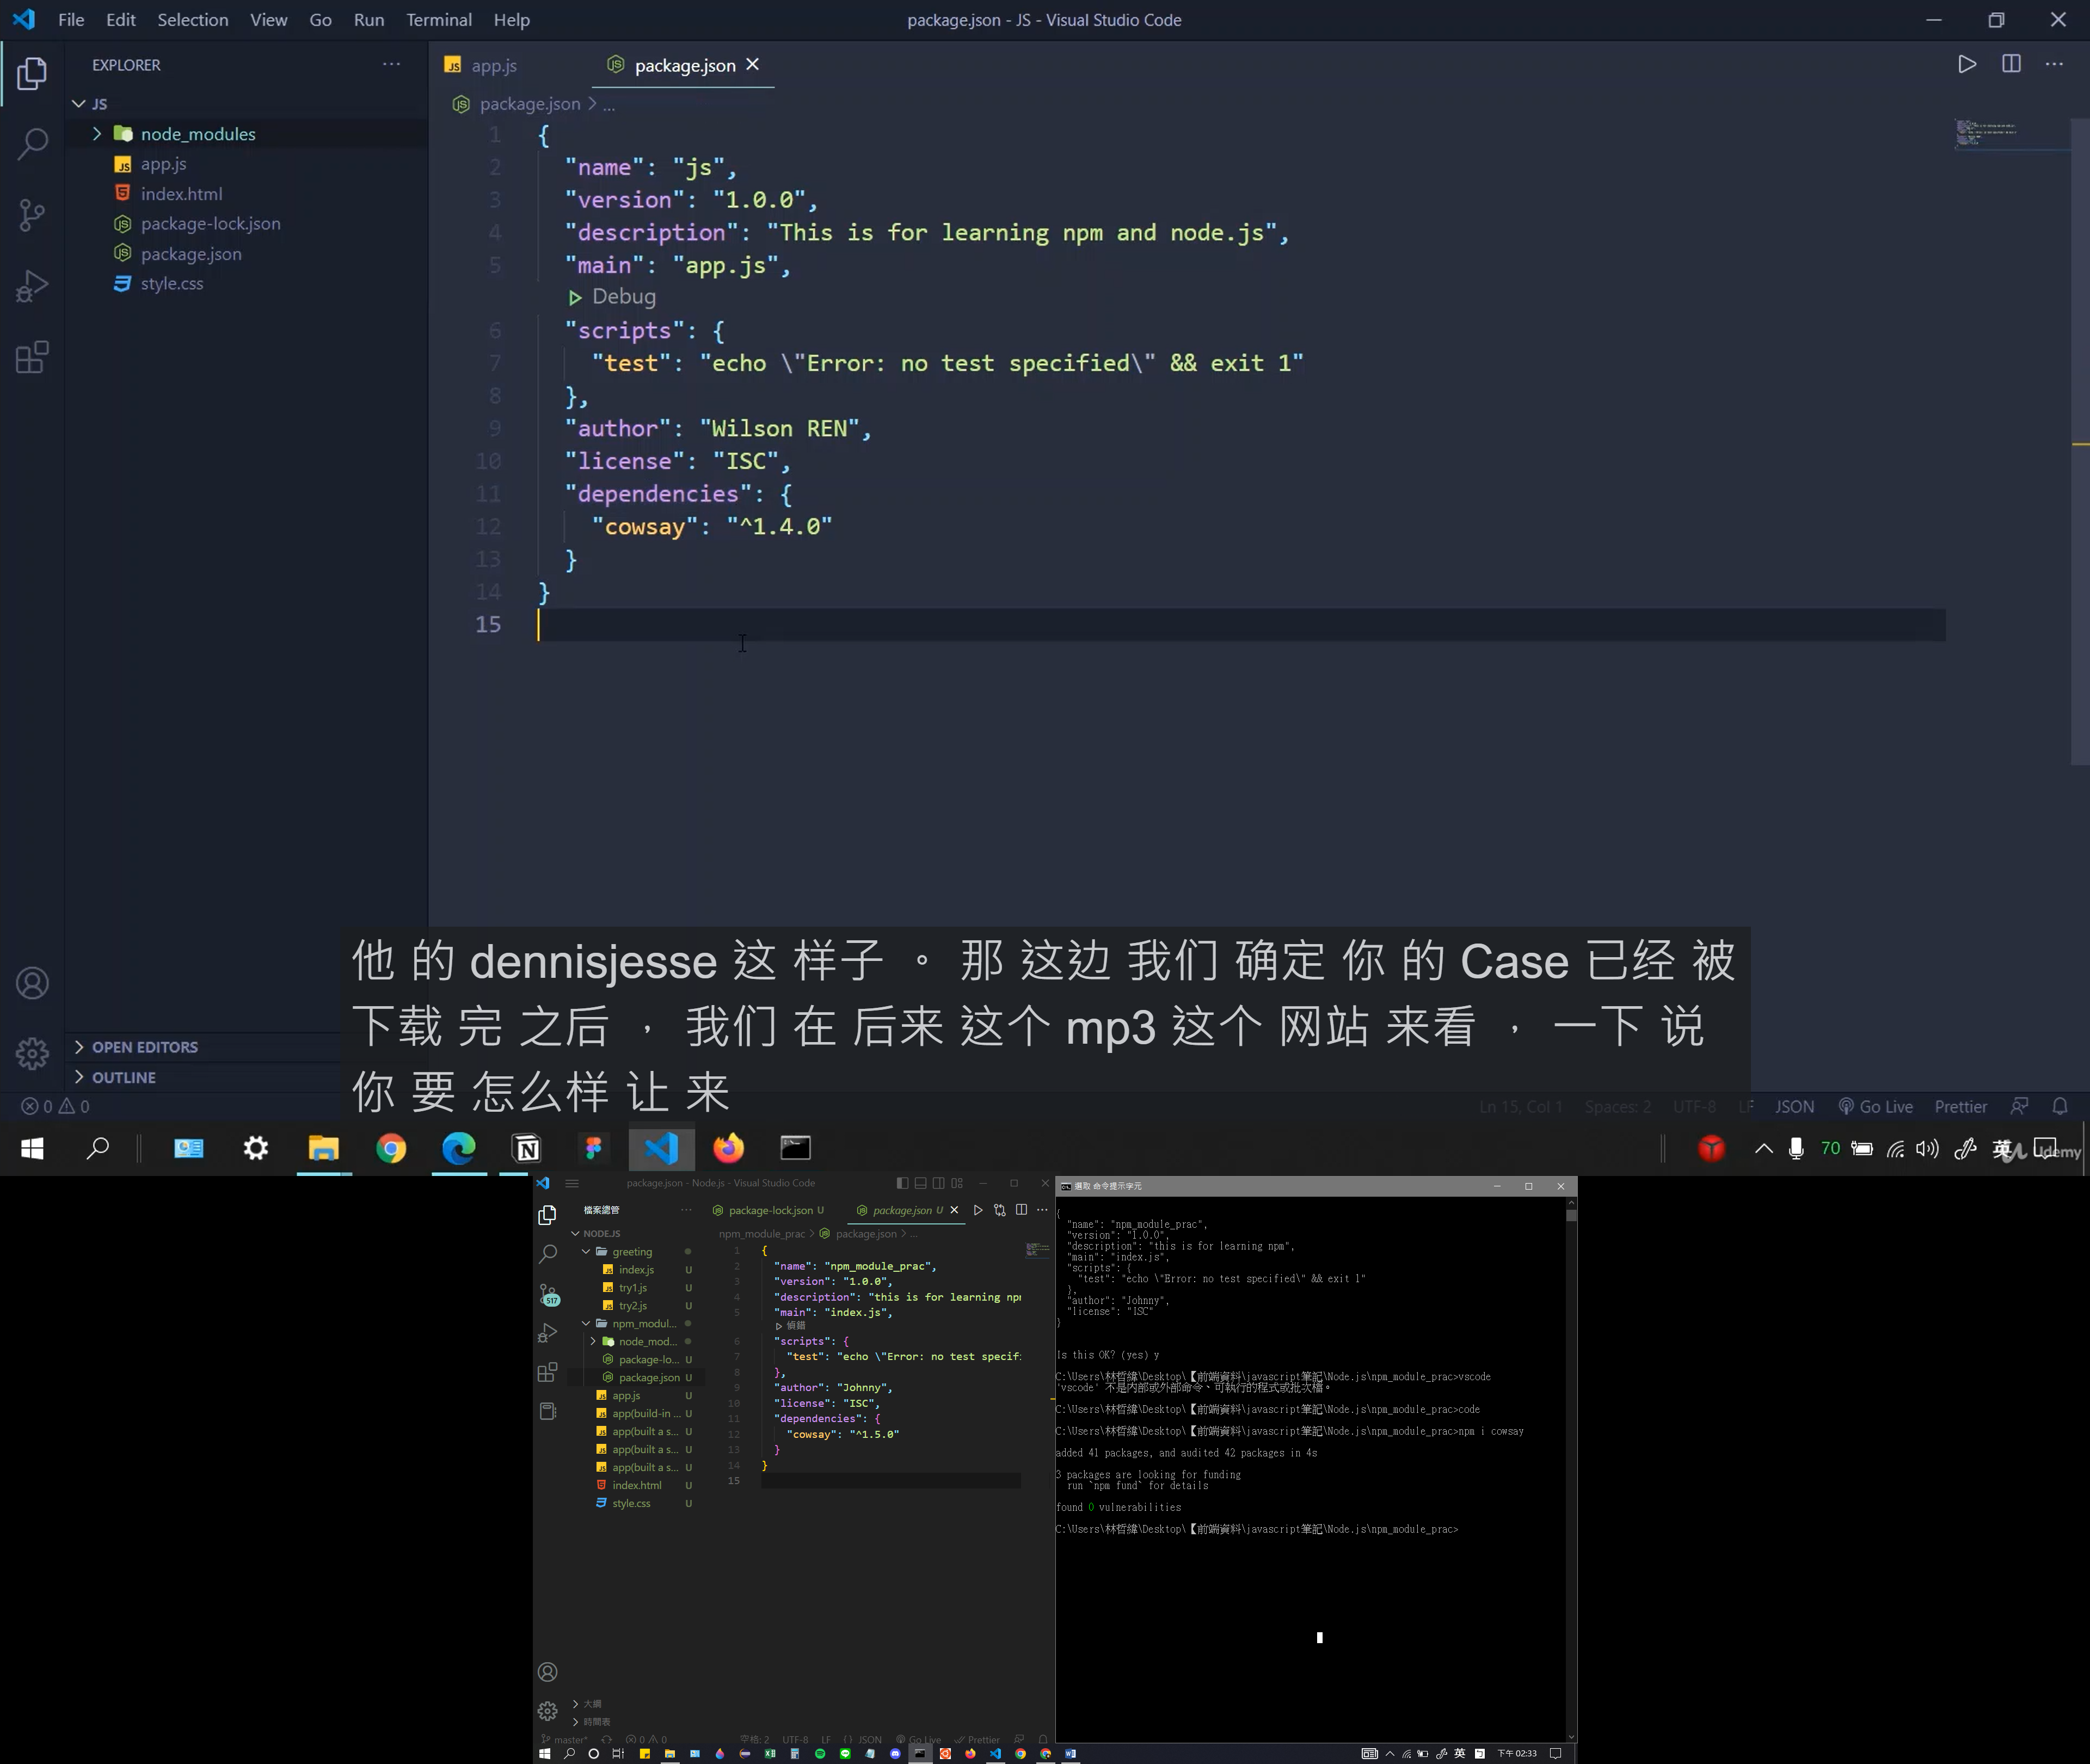



安裝完之後，這個modules會於package.json裡面的“dependencies”

新增，有看到就是代表安裝成功

* Npm 使用

之後回npm網站 找到usage as a moudule 這邊，他會教你怎麼使用這個module

直接複製他的程式碼到你的js裡面

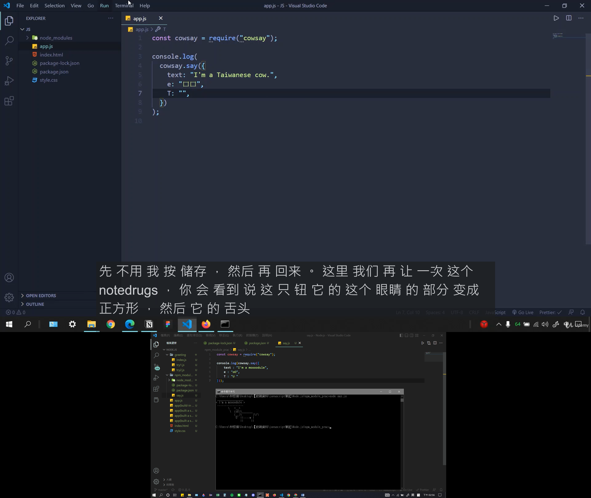

貼上之後，用CMD 執行的效果如下，你也可以針對他log裡面的內容去更改!

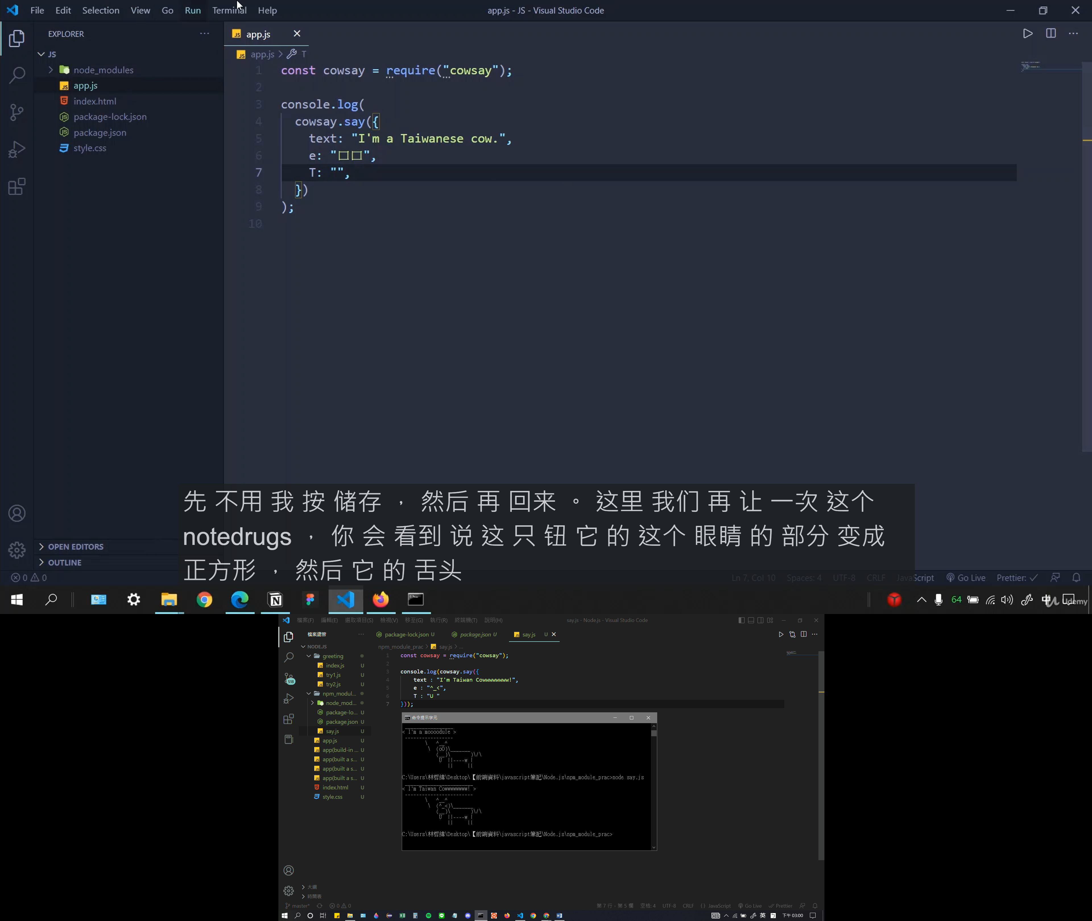

* Npm 使用

Nodemon 也是一個神好用的module，他啟動時，能讓你Project的JS檔有做更動存檔的時候，自動幫你在CMD重新執行node:

npm install -g nodemon (會安裝在你的系統內，就不用重複安裝)

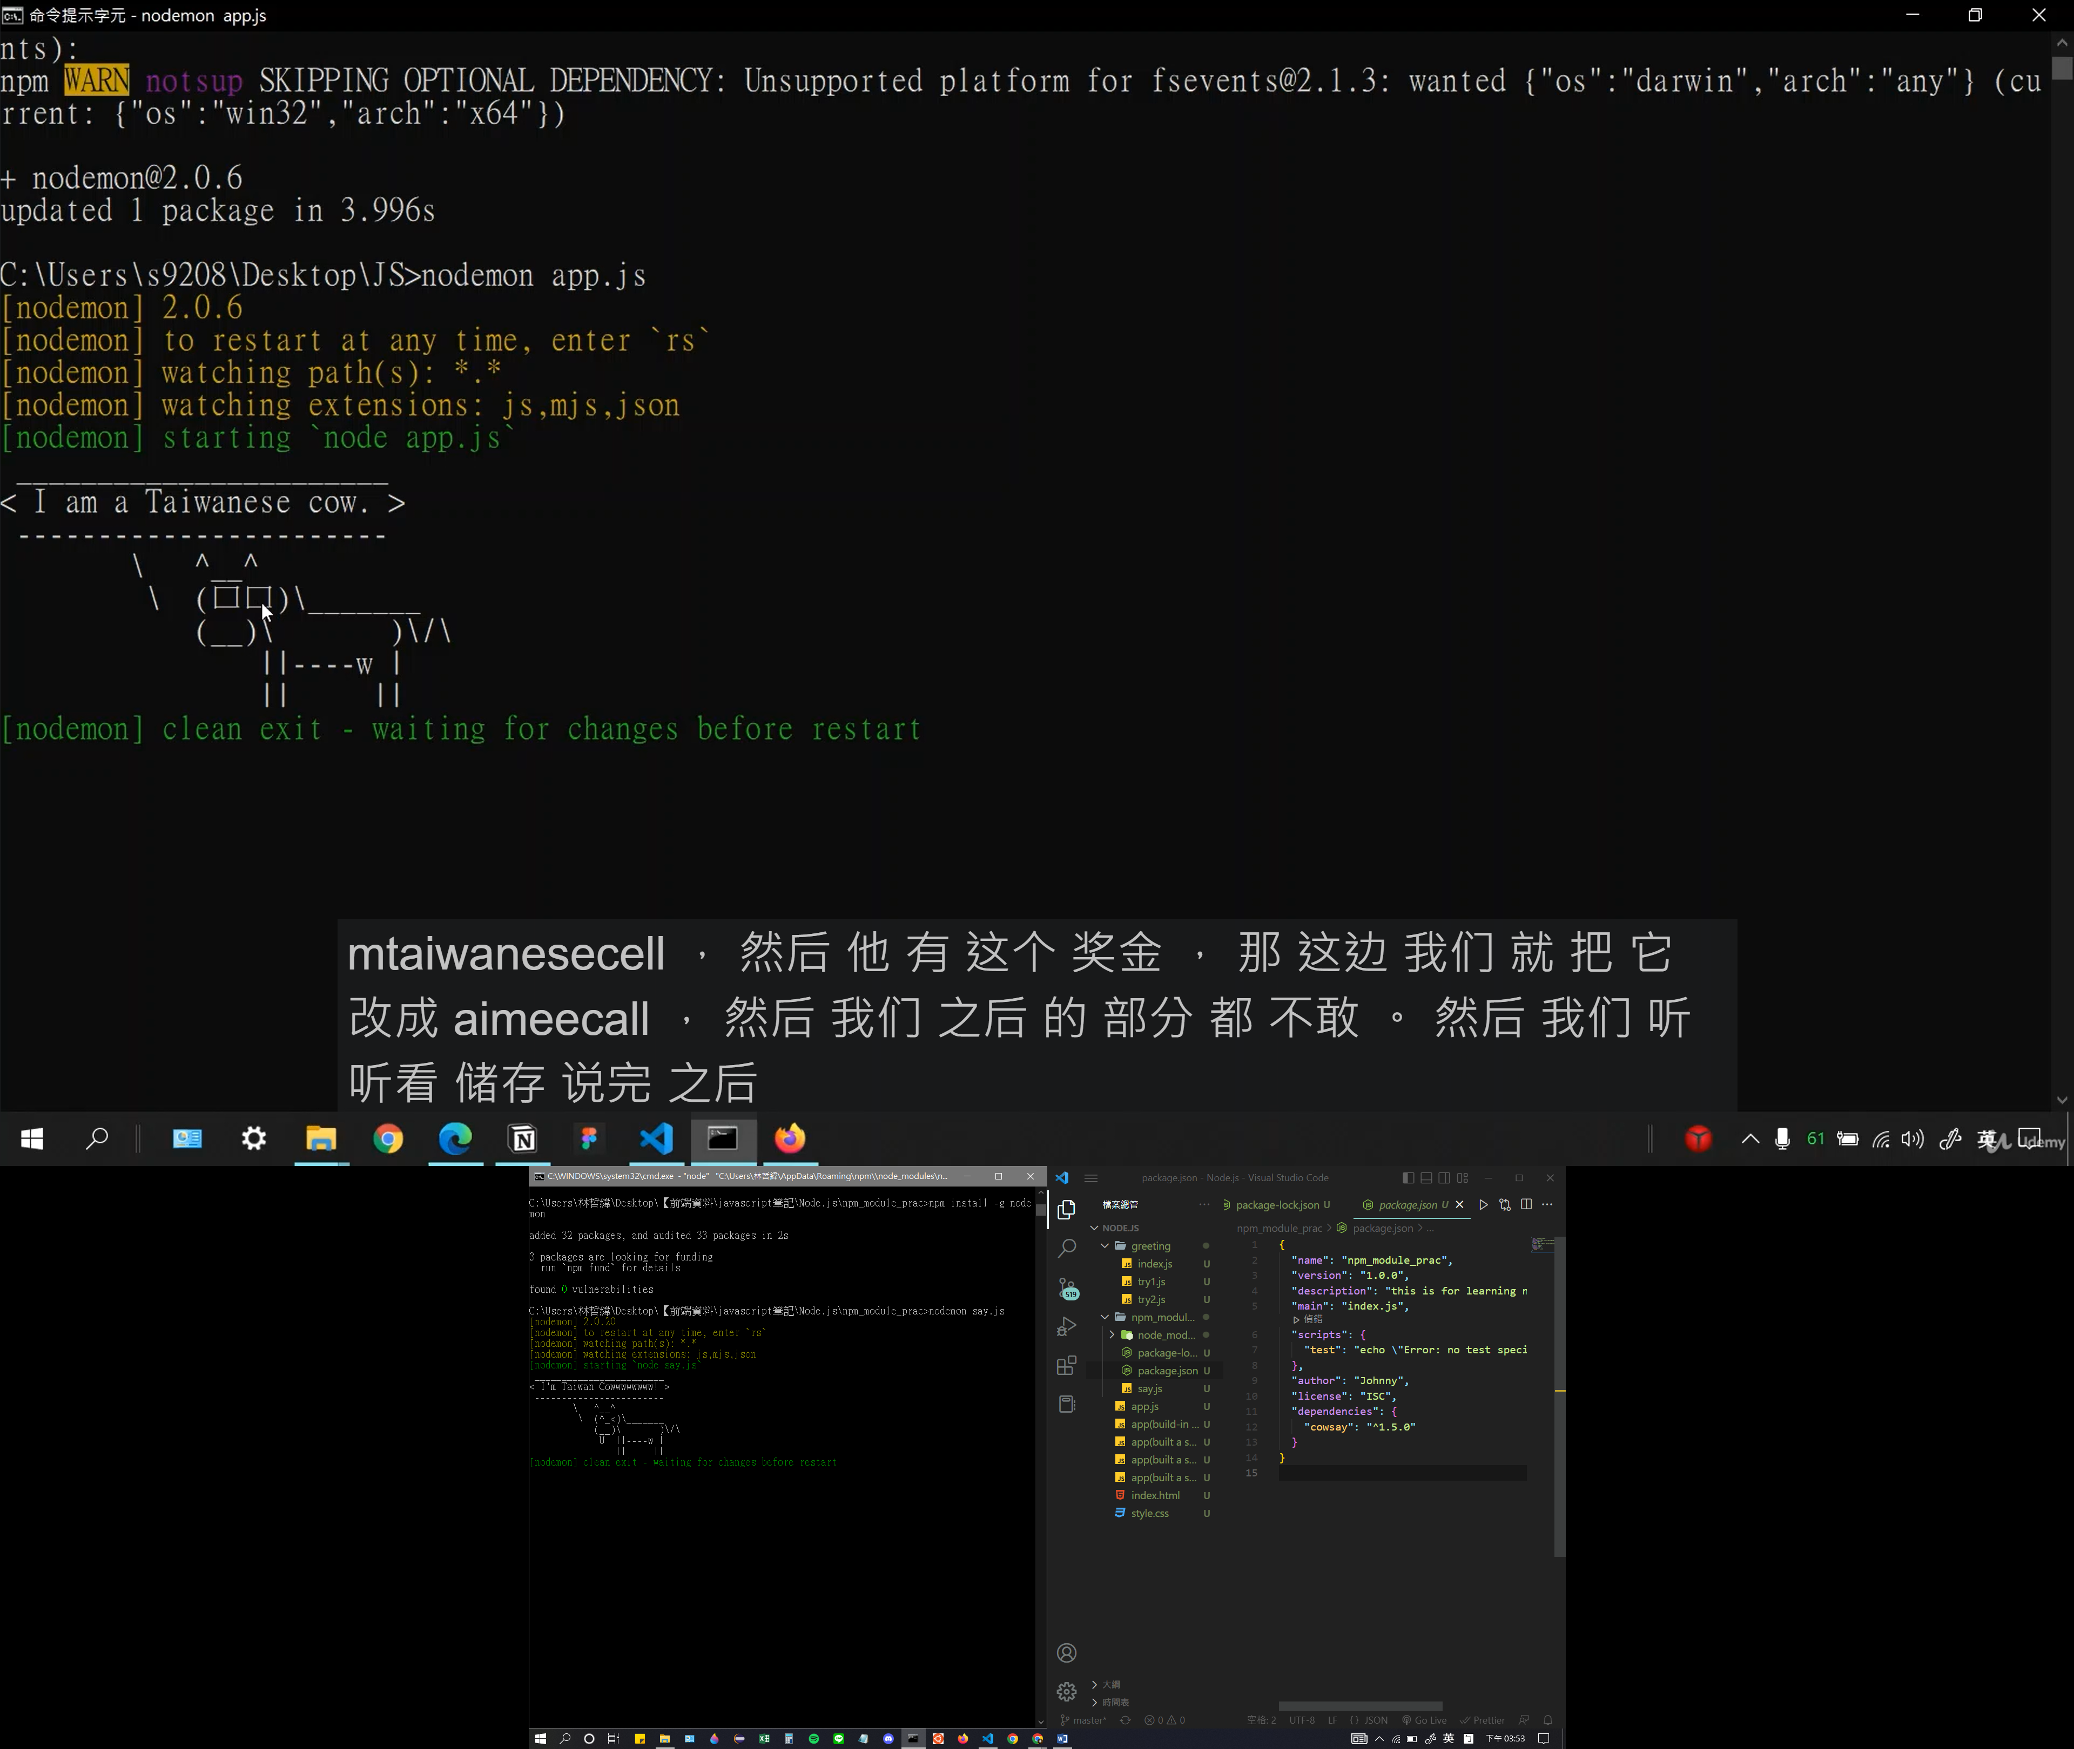

之後執行js檔就用nodemon 他就會幫你自動監看，有更新變動他就會自動執行

要結束一樣是ctrl + c

* 那什麼是express.js?

上面有提到，我們可以利用Node.js 的build-in modules http來建立伺服器

但是程式碼實在過多又複雜，一般人都會改用express.js

**【express.js 還是比較重要!! 】**

* + express.js 是一個module!

可以去npm 網站去找來安裝使用

* + express.js 是一for Node.js的一個framework(框架)

* **framework框架 vs. library**

framework框架: 像是react、vue 你會局限在框架內，要按照他的規範來走

library 圖書館: 像是bootstrap 你可以去裡面找到你喜歡的東西並且直接選用

**這邊先在開一個新檔案，一樣要使用npm第一步先進行npm init 讓他建立package.json檔**

**再來就是安裝我們需要的modules 我們可以一次同時安裝兩個**

**npm install express nodemon**

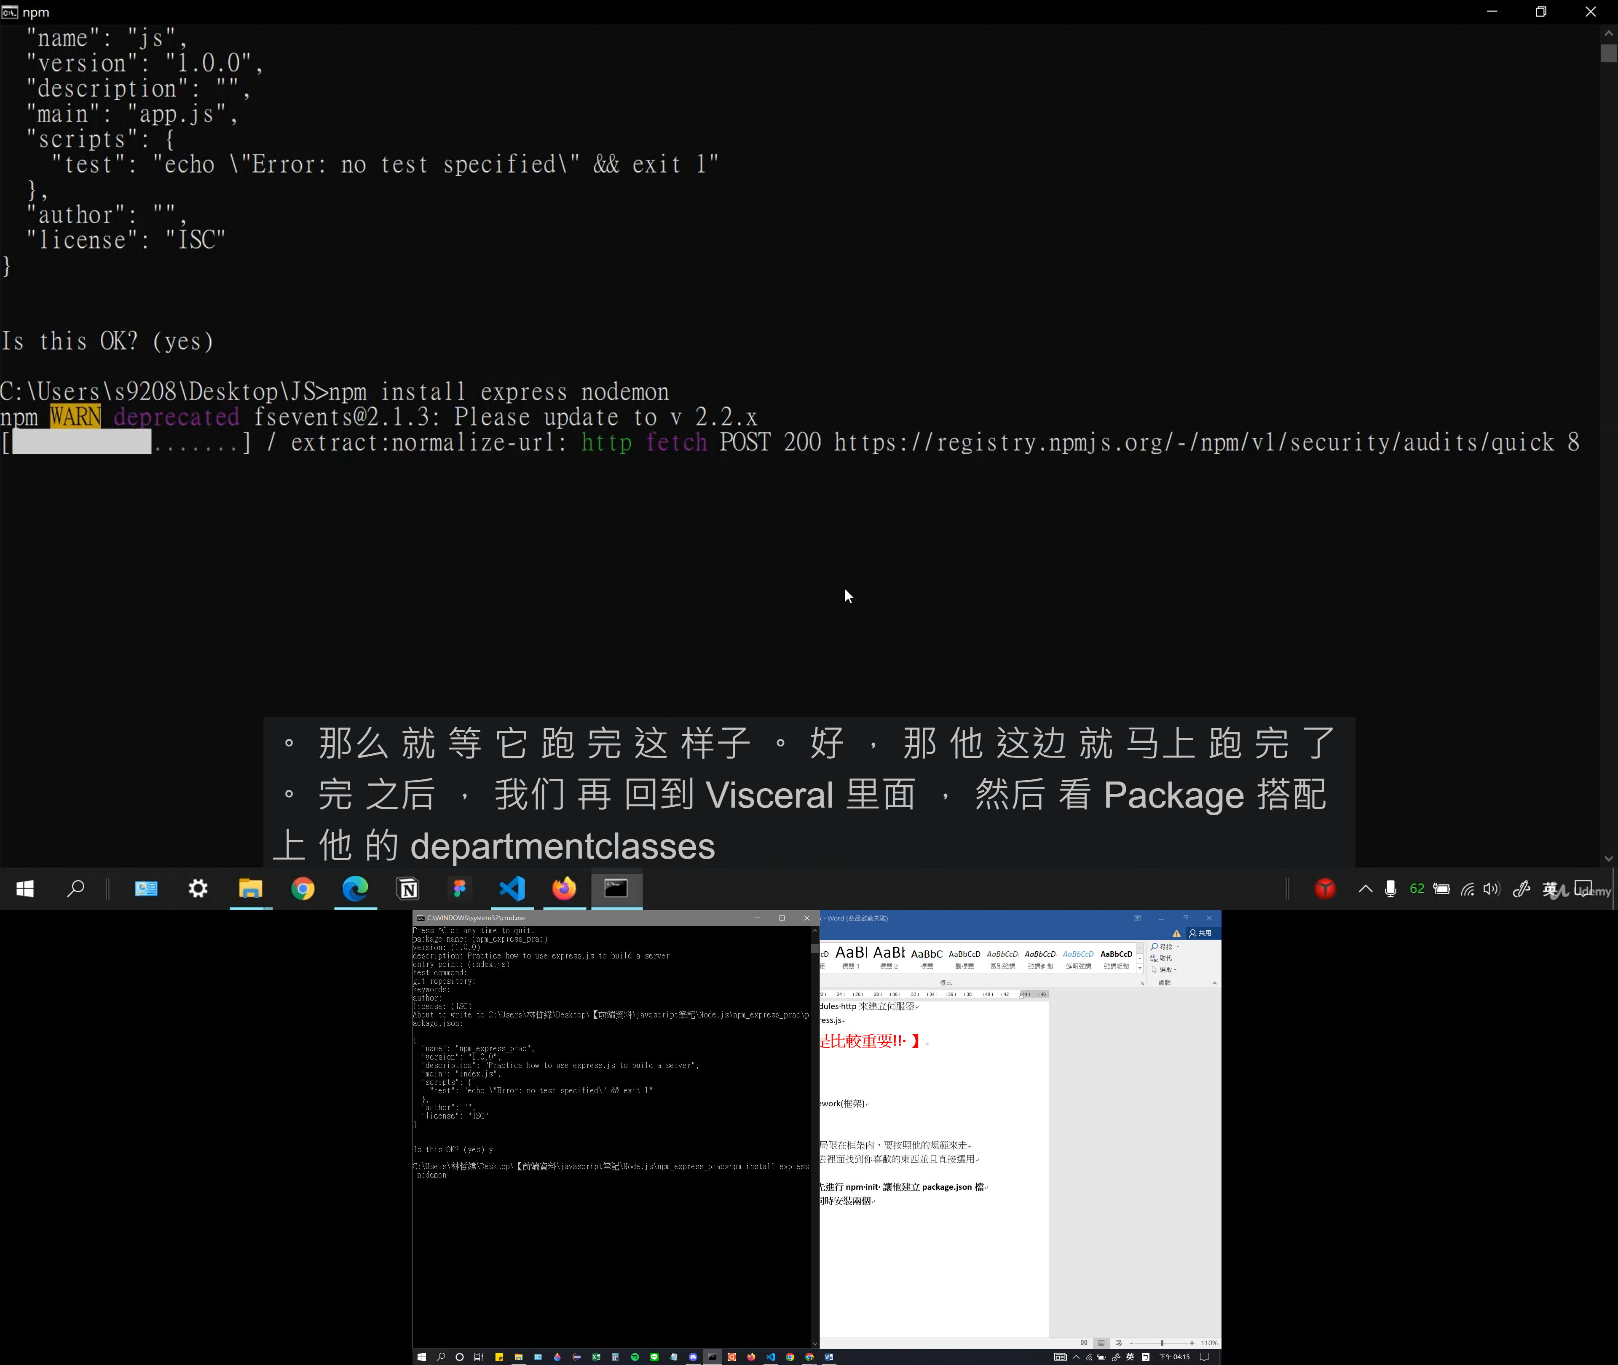

* 那什麼是express.js?

透過express module 建立一個server

**>先require(‘express’) 找到express function，並且把它放入一個const**

**>再來就跟http module很像，先透過app.listen({port號},Callback function)**

**>app.get(“{網址}”, Callback function(req,res)))**

**>>res.send(“要寫上的文字”) 【cf: http module: res.write()+res.end()來達成】**

**\*callback function : 被觸發時要做些什麼!**

*//先require express這個module*

const express = require('express');

*//之前我們用variable接require的module 回傳的結果都是一個object*

console.log(typeof express);*//神奇的是這邊typeof express居然是一個function!!*

*/**這邊為什麼可以加上() 好像是function一樣呢?*

*那是因為express他原始的寫法就直接將一個function 做exports*

*【原本exports寫法:*

*function sayHi(){ console.log("Hi"); }*

*module.exports.sayHi = sayHi;*

*\*但如果你的js要exports的只有一個function可以把exports改寫成*

*module.exports = sayHi;*

*這樣一來require的時候就會是function*

*而express 這個module就是這個樣子!!!!*

*】*/*

*//約定成俗潛規則: 會把express function叫做app*

const app = express();

*//express().get() 第一個parameter是"網址"；第二個是Callback function(包含兩個parameter: req,res)*

app.get('/', (req, res) => {

  res.send('You are on homepage!')

})

*// express().listen() 第一個parameter是port號；第二個是CallBack function(執行時要幹嘛)*

app.listen(3000, ()=>{

    console.log("Server is running on port 3000.");

});

* 那什麼是express.js? - routing路徑

*//routing in express*

const express = require('express');

const app = express();

*//這段叫做request handling(透過express().get()處理不同的請求)*

*//這段都不打的話，會看到Cannot GET / 意思是瀏覽器找不到首頁*

*//handle different request*

*//req,res的順序不能換*

app.get('/', (req, res) => {

  res.send('You are on homepage!')

});

*//透過下面這些不同的網址(user點到的不同連結)達成網頁伺服器的基本做法!!*

app.get("/johnny",(req,res)=>{ *//http://localhost:3000/johnny 連過去就會回傳send的內容!*

  res.send("this is JSohnny's page.");

});

app.get("/tom",(req,res)=>{ *//http://localhost:3000/tom 連過去就會回傳send的內容!*

  res.send("this is Tom's page.");

});

*//以上作法是user乖乖打上你要的網址，會回傳你想給他看的東西*

*//但是，user如果網址打呢?  這時候就需要一個error page 告知user 你的請求不存在!*

app.listen(3000, ()=>{

    console.log("Server is running on port 3000.");

});

* 那什麼是express.js? **Error page設定**

**以上作法是user乖乖打上你要的網址，透過get() handling會回傳你想給他看的東西(send())**

**但是，user如果網址亂打呢?**

**這時候就需要一個error page 告知user 你的請求不存在!**

**先了解什麼是res.send();**

**res.send(); 可以回傳String，甚至回傳一個HTML TAG(瀏覽器會乖乖轉譯)**

app.get('/', (req, res) => {

  res.send('<h1>You are on homepage!</h1>') //在res.send()放入HTML Tag

});

**VSCODE 也有針對res.send()做一些範例解釋**

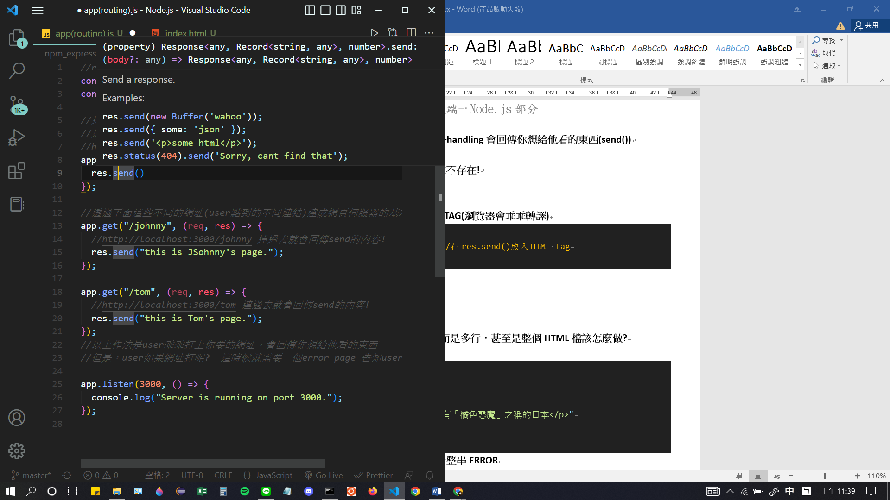

↑你可以針對不同status，送出訊息(404)

🡨你可以送出HTML Tag

🡨你可以送出object

🡨你可以送出object

**回傳整個object**

app.get("/", (req, res) => {

  let johnny = {

    name:"Johnny Lin",

    age:30,

    face: "handsome"

  }

  res.send(johnny);

});

**但注意，我們如果想要回傳不只一行文字，而是多行，甚至是整個HTML檔該怎麼做?**

**錯誤示範**

app.get("/", (req, res) => {

  res.send("<h1>You are on homepage!</h1>");

  res.send(

    "<p>雙十國慶大會昨天完美落幕，這次特別邀請到有「橘色惡魔」之稱的日本</p>"

  );

});

**結果只有第一行send()被回傳 ，CMD跳出下面一整串ERROR**

**Error [ERR_HTTP_HEADERS_SENT]: Cannot set headers after they are sent to the client**

**at new NodeError (node:internal/errors:387:5)**

**意思是，res.send()只能夠送一次! 不能送第二次!!**

* **要送很多東西出去，可以透過sendfile()將整個HTML送出去!**

app.get("/", (req, res) => {

  res.sendFile(__dirname+"/index.html");

//記得:res.sendFile() 裡面一定要是__dirname+”/HTML名稱”

//你直接塞檔案路徑他會找不到!!

});

* Routing for query:【POST Request】

如何將HTML form tag 使用post送出去的東西藉由express().post()來取得:

>首先先在HTML做form tag的相關設定

  <body>

    <form *action*="/formHandling" *method*="POST">

*<!--form 這邊的action就要跟你routing有一樣名稱; method 不管是哪一種http request都要寫大寫-->*

      <label *for*="fullname">Your name:</label>

      <input *type*="text" *id*="fullname" *name*="fullname">

*<!--務必記得只有input裡面 property有name的tag才會回傳!!-->*

      <label *for*="age">Your age:</label>

      <input *type*="text" *id*="age" *name*="age">

      <button *type*="summit">Summit</button>

    </form>

 </body>

>回到app.js部分

const express = require('express');

const app = express();

const bodyParser = require("body-parser");

*//要使用body-parser還必須設定一個middleware*

*//middleware: 不論收到什麼樣的請求(get,post...)都一定會執行的程式【下方app.use()】*

app.use(bodyParser.urlencoded({extended:true}));

app.get('/', (req, res) => {

  res.sendFile(__dirname+"/index.html"); *//首先當然要先把首頁透過sendFile()給user看*

});

*//再來就可以設定收到HTML form tag來的post請求的時候CallBack function 要寫什麼*

*//routing for query*

app.post("/formHandling",(req,res)=>{

  console.log(req.body);  *// { fullname: 'BBA', age: '30000' }*

*//這邊的 req.body會收到 form tag 裡面input property裡有name的value(如上object)*

  let{fullname,age} = req.body;

*//這邊一樣透過destructing object將要抓的property名稱寫在前面大括弧，後面assign給剛剛的object(user輸入的資料)*

  res.send(`Thank you for posting

  Your name is ${fullname},

  Your name is ${age},

  `);

});

app.listen(3000, ()=>{

    console.log("Server is running on port 3000.");

});

* Routing for query: 【GET Request】

如何將HTML form tag 使用post送出去的東西藉由express().get()來取得:

>首先先在HTML做form tag的相關設定

  <body>

*<!--form 這邊的http request改為post的時候做法要更改-->*

    <form *action*="/formHandling" *method*="GET">   *<!--method一樣要大寫!!!-->*

     <label *for*="fullname">Your name:</label>

      <input *type*="text" *id*="fullname" *name*="fullname">

      <label *for*="age">Your age:</label>

      <input *type*="text" *id*="age" *name*="age">

      <button *type*="summit">Summit</button>

    </form>

 </body>

>回到app.js部分

const express = require('express');

const app = express();

*//【http request來的是get的時候，就不需要用到bodyParser這種東西，當然middleware也不需要!!】*

app.get('/', (req, res) => {

  res.sendFile(__dirname+"/index(form-get).html");

});

*//再來就可以設定收到HTML form tag來的get請求的時候CallBack function 要寫什麼*

*//routing for query*

app.get("/formHandling",(req,res)=>{

  console.log(req.query);  *// 與post request不同的是，這邊抓資料用的是req.query!*

  let{fullname,age} = req.query;

*//這邊一樣透過destructing object將要抓的property名稱寫在前面大括弧，後面assign給剛剛的object(user輸入的資料)*

  res.send(`Thank you for posting

  Your name is ${fullname},

  Your name is ${age},

  `);

});

app.listen(3000, ()=>{

    console.log("Server is running on port 3000.");

});

* 那什麼是express.js? serving static file

從上面我們可以知道透過res.sendFile可以將整個HTML檔送出去

如下

app.get("/", (req, res) => {

  res.sendFile(__dirname+"/index.html");

//記得:res.sendFile() 裡面一定要是__dirname+”/HTML名稱”

//你直接塞檔案路徑他會找不到!!

});

但是我們會發現.CSS檔並沒有生效，那是因為Node.js看不懂你link tag中href指向哪裡

因此伺服器(express)那邊要再做設定: 紅框處

const express = require('express');

const app = express();

*//serving a static file*

*//我們要透過middleware來達成*

app.use(express.static("public"));

*//上面這行是告訴Node.js 我的資料(static file)放在名為public的檔案當中*

app.get('/', (req, res) => {

  res.sendFile(__dirname+"/index(form-get).html");

});

app.listen(3000, ()=>{

    console.log("Server is running on port 3000.");

});

並且在HTML當中也要修改link Tag 中href的設定

    <link *rel*="stylesheet" *href*="styles/style.css">

*<!--注意 你如果要把這個HTML檔放上express.js伺服器，JS要先設定middleware-->*

*<!--middleware(app.use(express.static("public")))-->*

*<!--這代表有關這個html檔要引用的資料都必須放進public這個資料夾內(包含css)-->*

*<!--在public/styles檔案設定好scss之後，html這邊的路徑也要跟著改-->*

*<!--路徑改成 href="styles/style.css" 雖然html這邊ctrl+左鍵下去會跳找不到.css-->*

*<!--但是app.js那邊才吃得到-->*

以上這樣就可以讓express放上的html檔吃到該有的css!

* HTTP Status code : HTTP狀態碼

都是由3個數字組成的狀態碼 (EX:404 NOT FOUND)

https://zh.wikipedia.org/zh-tw/HTTP%E7%8A%B6%E6%80%81%E7%A0%81

大致上分為5個種類 (可以看這個表回想)

1** - Hold on. (something is gonna happen)

2** - Here you go. (successful code return)

3** - Go away. (some security issues invoked)

4** - User screw up. (You request something that doesn't exist)

5** - I screw up. (You request something that doesn't exist)

<https://httpstatusdogs.com/>

* Error page routing: *routing for all*

*//我們透過routing for all來處理404 not found問題*

app.get("*",(req,res)=>{

*//get打*的話，使用者如果亂打網址在後面，就會一律指向這個頁面*

*//也就是所謂的error page*

*//【記得routing for all一定要放在最下面的handling，不然所有頁面都會是error page了....】*

  res.status(404);

  console.log(res.statusCode); //會回傳404

  res.send("Can't find what you want")

});

Express().Route().post()和Express().post()差別在哪裡??   
看起來都可以作為post handler使用阿??

<https://stackoverflow.com/questions/28305120/differences-between-express-router-and-app-get>

原則上他們的功能相似，Express() 和Express().Router()他們倆就像父子，兩個都可以做到handle request FROM User ，通常在專案較大，城市較複雜時可以拆分成不同.js設計，讓程式可讀性更高

最大的差別在於:

Express().Router() 不能夠用.listen() 這個method建立伺服器

Express()可以